# 深度学习理论与实践练习题008

友情提示：

1. 编程题可用pycharm或vscode编辑、调试，也可用其他方式，形式不限；
2. 编程题附上代码及结果截图；
3. 深度学习理论部分题目，可手写拍照；

## Python

1. Python中有多少种运算符，并举例说明；

答：有算数，比较，逻辑，位运算，赋值，成员运算符和身份运算符。

1. 怎样获取字典中所有键的列表；

答：要获取字典中所有键的列表，可以使用字典的 keys() 方法，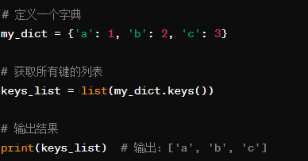

## 深度学习框架

1. Pytorch中，有torch.Tensor()和torch.tensor()两种函数，它们的区别是什么呢？
2. 基于flower数据集，使用pytorch实现DenseNet网络；

## 深度学习理论知识点

1. 1*1卷积的主要作用；
2. 神经网络中权值共享的理解；

## 机器学习

1. 树形结构为什么不需要归一化；

答：归一化主要用在基于距离的模型中，如knn和svm等，为了消除量纲影响，但是树模型分类时候并不是直接用特征的绝对值大小，拥有很强鲁棒性，没必要归一化

1. 逻辑回归为什么需要对特征进行离散化操作；

答：当数据比较稀疏时候，或者非线性关系太强 ，可以使用离散化。

## C/C++/数据结构

1. 下面判断正确的是（）。

A. char c[4]=“abc”,d[4]=“abc”; 等价于char c[4]=d[4]=“abc”;

B. char *s=“china”; 等价于char *s; s=“china”;

C. char *a=“china”; 等价于char *a; *a=“china”;

D. char str[10]={“china”}; 等价于char str[10]; str[ ]={“china”};

2. 执行以下程序段后，y的值是（）

int a[ ]={1,3,5,7,9};

int x=0,y=1, ptr;  
ptr=&a[1];  
while(!x) { y+=(ptr+x); x++; }

A. 24  
B. 4  
C. 2  
D. 1